

**Об утверждении регламента государственной услуги "Предоставление туристской информации, в том числе о туристском потенциале, объектах туризма и лицах, осуществляющих туристскую деятельность"**

***Утративший силу***

Постановление акимата Карагандинской области от 18 августа 2014 года № 43/02. Зарегистрировано Департаментом юстиции Карагандинской области 18 сентября 2014 года № 2745. Утратило силу постановлением акимата Карагандинской области от 9 сентября 2015 года № 52/04

      Сноска. Утратило силу постановлением акимата Карагандинской области от 09.09.2015 № 52/04 (вводится в действие по истечении десяти календарных дней после его первого официального опубликования).

      В соответствии со статьей 27 Закона Республики Казахстан от 23 января 2001 года "О местном государственном управлении и самоуправлении в Республике Казахстан", пунктом 3 статьи 16 Закона Республики Казахстан от 15 апреля 2013 года "О государственных услугах", постановлением Правительства Республики Казахстан от 5 марта 2014 года № 192 "Об утверждении стандартов государственных услуг в сфере туризма" акимат Карагандинской области **ПОСТАНОВЛЯЕТ**:  
      1. Утвердить прилагаемый регламент государственной услуги "Предоставление туристской информации, в том числе о туристском потенциале, объектах туризма и лицах, осуществляющих туристскую деятельность".  
      2. Контроль за исполнением настоящего постановления возложить на курирующего заместителя акима области.  
      3. Настоящее постановление вводится в действие по истечении десяти календарных дней после дня его первого официального опубликования.

*Аким области                               Н. Абдибеков*

Утвержден  
постановлением акимата  
Карагандинской области  
от 18 августа 2014 года  
№ 43/02

**Регламент государственной услуги**  
**"Предоставление туристской информации,**  
**в том числе о туристском потенциале, объектах туризма и лицах, осуществляющих туристскую деятельность"**

**1. Общие положения**

      1. Государственная услуга оказывается местным исполнительным органом области (далее – услугодатель), расположенного по адресу: 100008, город Караганда, улица Алиханова 13, телефон: 8 (7212) 42-57-59, 42-06-89. Прием заявления и выдача результатов оказания государственной услуги осуществляется через канцелярию услугодателя.  
      2. Форма оказания государственной услуги: бумажная.  
      3. Результат оказания государственной услуги является предоставление туристской информации, в том числе о туристском потенциале, объектах туризма и лицах, осуществляющих туристскую деятельность.

**2. Описание порядка действий структурных подразделений (работников) услугодателя в процессе оказания государственной услуги**

      4. Основанием для начала процедуры по оказанию государственной услуги является заявление по форме согласно приложению к Стандарту государственной услуги "Предоставление туристской информации, в том числе о туристском потенциале, объектах туризма и лицах, осуществляющих туристскую деятельность" утвержденного постановлением Правительства Республики Казахстан от 5 марта 2014 года № 192 "Об утверждении стандартов государственных услуг в сфере туризма" (далее - Стандарт).  
      5. Содержание каждой процедуры (действия) входящий в состав оказания государственной услуги, длительность его выполнения:  
      1) услугополучатель обращается к услугодателю с письменным заявлениемпо форме согласно приложению к Стандарту;  
      2) сотрудник канцелярии услугодателя проводит регистрацию заявления с указанием номера, даты и количества листов в регистрационном журнале, выдает талон услугополучателю с указанием номера, даты регистрации, фамилии и инициалов сотрудника, принявшего заявление – 20 (двадцать) минут;  
      3) после регистрации сотрудник канцелярии услугодателя передает заявление на рассмотрение руководителю услугодателя – 30 (тридцать) минут;  
      4) руководитель услугодателя рассмотрев заявление услугополучателя, передает поручение ответственному исполнителю для дальнейшего исполнения – 30 (тридцать) минут;  
      5) ответственный исполнитель услугодателя регистрирует и проверяет полноту и правильность оформления заявления, оформляет результат оказания государственной услуги, затем через сотрудника канцелярии направляет на подписание руководителю услугодателя – 3 (три) рабочих дня;  
      6) сотрудник канцелярии услугодателя направляет результат оказания государственной услуги руководителю услугодателя – 30 (тридцать) минут;  
      7) руководитель услугодателя подписывает результат оказания государственной услуги и направляет в канцелярию услугодателя – 30 (тридцать) минут;  
      8) сотрудник канцелярии услугодателя регистрирует результат оказания государственной услуги, затем информирует услугополучателя о результате оказания государственной услуги и посредством личного посещения услугополучателя либо по почте направляет результат оказания государственной услуги – 30 (тридцать) минут.  
      6. Результат процедуры (действия) по оказанию государственной услуги, который служит основанием для начала выполнения следующей процедуры (действия):  
      1) выдача услугополучателю талона с указанием даты принятия, фамилии и инициалы лица, принявшего заявление;  
      2) передача заявления руководителю услогодателя;  
      3) виза руководителя услогодателя и направление ответственному специалисту услугодателя;  
      4) проект результата оказания государственной услуги;  
      5) направление проекта результата оказания государственной услуги на подпись руководителю услугодателя;  
      6) подписание проекта результата оказания государственной услуги и направление его сотруднику канцелярии услугодателя;  
      7) получение услугополучателем результата оказания государственной услуги.

**3. Описание порядка взаимодействия структурных подразделений (работников) услугодателя в процессе оказания государственной услуги**

      7. Перечень структурных подразделений (работников) услугодателя, которые участвуют в процессе оказания государственных услуг:  
      1) сотрудник канцелярии услугодателя;  
      2) руководитель услугодателя;  
      3) ответственный исполнитель услугодателя.  
      8. Описание последовательности процедур (действий) между структурными подразделениями (работниками) с указанием длительности каждой процедуры (действия):  
      1) сотрудник канцелярии после осуществления приема заявления и выдачи услугополучателю талона о регистрации с указанием даты принятия, фамилии и инициалы лица, принявшего заявление (20 минут) передает пакет документов руководителю услугодателя для наложения визы (30 минут);  
      2) руководитель услогодателя налагает соответствующую визу и направляет материалы ответственному специалисту услугодателя, в должностные обязанности которого входит организация работы по оказанию настоящей государственной услуги (30 минут);  
      3) ответственный специалист услугодателя, ознакомившись с заявлением, подготавливает проект результата оказания государственной услуги и через сотрудника канцелярии направляет проект результата оказания государственной услуги на подпись руководителю услугодателя (3 рабочих дня);  
      4) руководитель услугодателя подписывает проект результата оказания государственной услуги и направляет результат оказания государственной услуги сотруднику канцелярии услугодателя (30 минут);  
      5) сотрудник канцелярии услугодателя выдает услугополучателю результат оказания государственной услуги (30 минут).  
      9. Описание последовательности процедур (действия) сопровождается блок-схемой прохождения каждого действия (процедуры) с указанием длительности каждой процедуры (действия) согласно приложению 1 к настоящему регламенту.  
      10. Справочник бизнес-процессов оказания государственной услуги приведен в приложении 2 к настоящему регламенту.

**4. Описание порядка взаимодействия с центром обслуживания населения и (или) иными услугодателями, а также порядка использования информационных систем в процессе оказания государственной услуги**

      11. Государственная услуга "Предоставление туристской информации, в том числе о туристском потенциале, объектах туризма и лицах, осуществляющих туристскую деятельность" неавтоматизированная и не оказывается, через центры обслуживания населения.

Приложение 1  
к регламенту государственной услуги  
"Предоставление туристской информации,  
в том числе о туристском потенциале,  
объектах туризма и лицах, осуществляющих  
туристскую деятельность"

**Описание последовательности прохождения**  
**каждого действия (процедуры) с указанием длительности каждой процедуры**

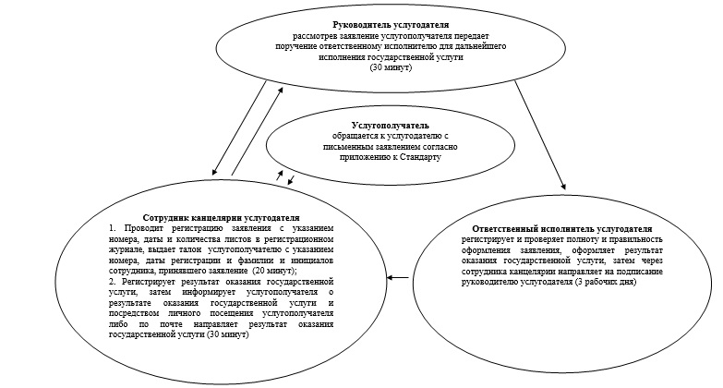

Приложение 2  
к регламенту государственной услуги  
"Предоставление туристской информации,  
в том числе о туристском потенциале,  
объектах туризма и лицах, осуществляющих  
туристскую деятельность"

**Справочник бизнес-процессов**  
**оказания государственной услуги «Предоставление туристской информации, в том числе о туристском потенциале, объектах туризма и лицах, осуществляющих туристскую деятельность»**

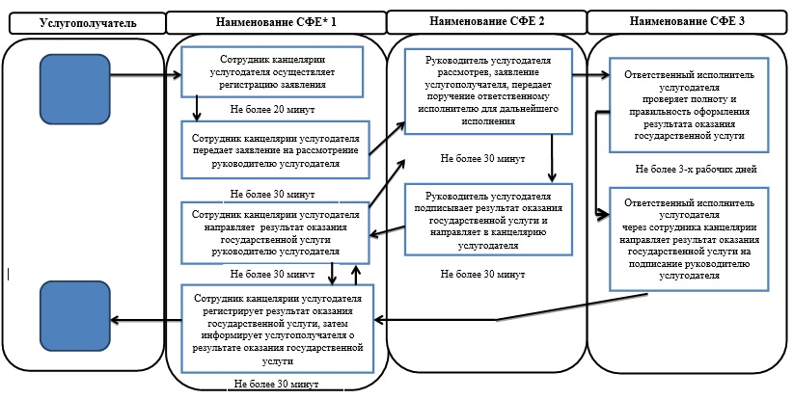

*СФЕ - структурно-функциональная единица: взаимодействие структурных подразделений (работников) услугодателя, центра обслуживания населения, веб-портала «электронного правительства»;  
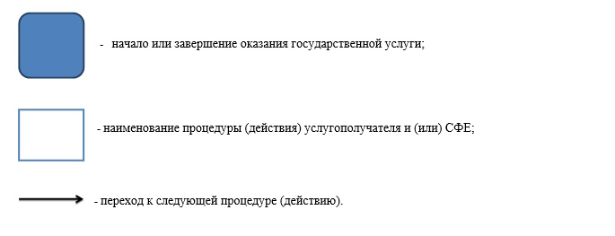

© 2012. РГП на ПХВ «Институт законодательства и правовой информации Республики Казахстан» Министерства юстиции Республики Казахстан